- Copiare le fatture presenti sulla cartella collegamento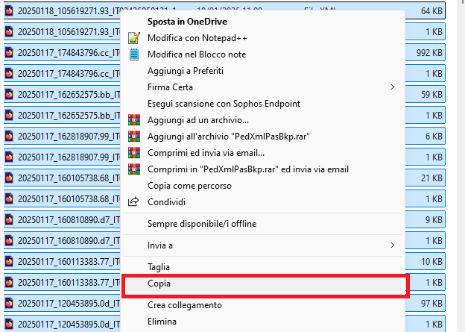
nella cartella XML
- Completare i file excel dal programma delle fatture copiando gli elementi non presenti nel file excel FATTURE EXCEL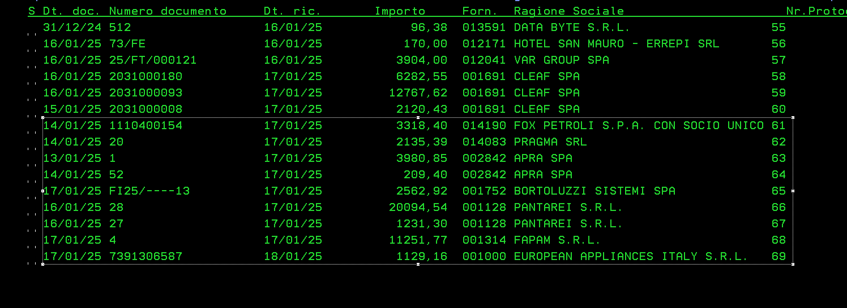
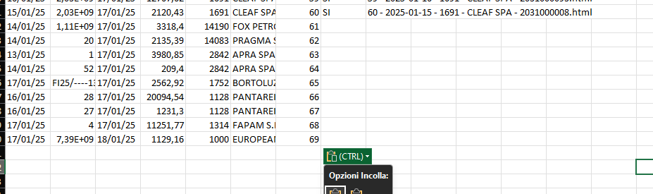
Copiare i fornitori e il codice nel file excel FATTURE CONTI
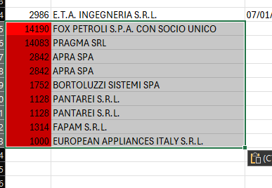
Il file evidenzierà in rosso quelli duplicati che andranno eliminati.
Completare inserendo il conto a destra per quelli nuovi.
Chiudere poi tutti i file EXCEL

- Lanciare il punto 2 del programma e lasciarlo elaborare.

- Lanciare il punto 4 del programma e lasciarlo elaborare

